## 第1讲　平面向量

[**考情分析**]　1.平面向量是高考的热点和重点，命题突出向量的基本运算与工具性，在解答题中常与三角函数、直线和圆锥曲线的位置关系问题相结合，主要以条件的形式出现，涉及向量共线、数量积等.2.常以选择题、填空题形式考查平面向量的基本运算，中低等难度；平面向量在解答题中一般为中等难度．

考点一　平面向量的线性运算

核心提炼



1．平面向量加减法求解的关键是：对平面向量加法抓住“共起点”或“首尾相连”．对平面向量减法应抓住“共起点，连两终点，指向被减向量的终点”，再观察图形对向量进行等价转化，即可快速得到结果．

2．在一般向量的线性运算中，只要把其中的向量当作一个字母看待即可，其运算方法类似于代数中合并同类项的运算，在计算时可以进行类比．

例1　(1)如图所示，*AD*是△*ABC*的中线，*O*是*AD*的中点，若＝*λ*＋*μ*，其中*λ*，*μ*∈**R**，则*λ*＋*μ*的值为(　　)

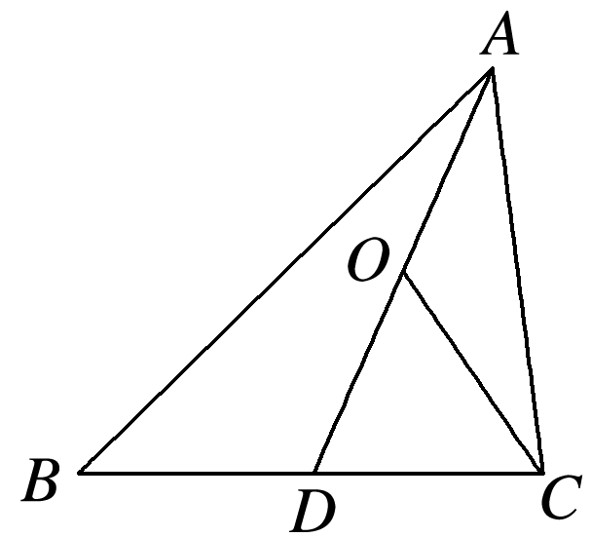

A．－ B.

C．－ D.

答案　A

解析　由题意知，＝(＋)＝×

＝(－)＋＝－，

则*λ*＝，*μ*＝－，故*λ*＋*μ*＝－.

(2)已知***e***1，***e***2是不共线向量，***a***＝*m****e***1＋2***e***2，***b***＝*n****e***1－***e***2，且*mn*≠0.若***a***∥***b***，则＝________.

答案　－2

解析　∵***a***∥***b***，∴*m*×(－1)＝2×*n*，∴＝－2.

(3)*A*，*B*，*C*是圆*O*上不同的三点，线段*CO*与线段*AB*交于点*D*，若＝*λ*＋*μ*(*λ*∈**R**，*μ*∈**R**)，则*λ*＋*μ*的取值范围是________．

答案　(1，＋∞)

解析　由题意可得，＝*k*＝*kλ*＋*kμ*(0<*k*<1)，又*A*，*D*，*B*三点共线，所以*kλ*＋*kμ*＝1，则*λ*＋*μ*＝>1，即*λ*＋*μ*的取值范围是(1，＋∞)．

易错提醒　在平面向量的化简或运算中，要根据平面向量基本定理恰当地选取基底，变形要有方向，不能盲目转化．

跟踪演练1　(1)如图，在平行四边形*ABCD*中，*E*，*F*分别为边*AB*，*BC*的中点，连接*CE*，*DF*，交于点*G*.若＝*λ*＋*μ*(*λ*，*μ*∈**R**)，则＝________.

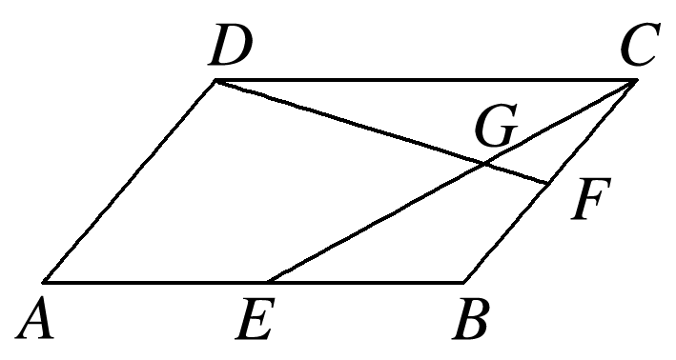

答案

解析　由题意可设＝*x*(0<*x*<1)，

则＝*x*(＋)＝*x*＝＋*x*.

因为＝*λ*＋*μ*，与不共线，

所以*λ*＝，*μ*＝*x*，所以＝.

(2)如图，在扇形*OAB*中，∠*AOB*＝，*C*为弧*AB*上的一个动点，若＝*x*＋*y*，则*x*＋3*y*的取值范围是________．

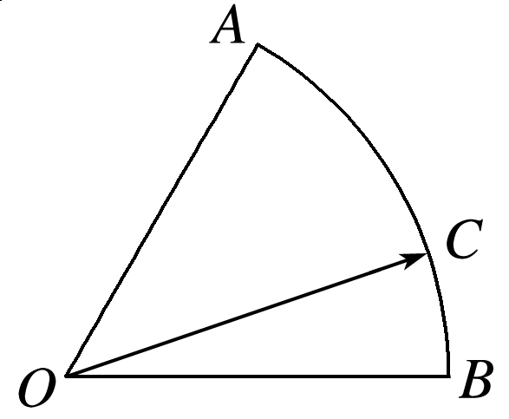

答案　[1,3]

解析　设扇形的半径为1，以*OB*所在直线为*x*轴，*O*为坐标原点建立平面直角坐标系(图略)，

则*B*(1,0)，*A*，*C*(cos *θ*，sin *θ*)

.

则＝(cos *θ*，sin *θ*)＝*x*＋*y*(1,0)，

即

解得*x*＝，*y*＝cos *θ*－，

故*x*＋3*y*＝＋3cos *θ*－sin *θ*

＝3cos *θ*－sin *θ*，0≤*θ*≤.

令*g*(*θ*)＝3cos *θ*－sin *θ*，

易知*g*(*θ*)＝3cos *θ*－sin *θ*在上单调递减，

故当*θ*＝0时，*g*(*θ*)取得最大值为3，

当*θ*＝时，*g*(*θ*)取得最小值为1，

故*x*＋3*y*的取值范围为[1,3]．

考点二　平面向量的数量积

核心提炼



1．若***a***＝(*x*，*y*)，则|***a***|＝＝.

2．若*A*(*x*1，*y*1)，*B*(*x*2，*y*2)，则||＝.

3．若***a***＝(*x*1，*y*1)，***b***＝(*x*2，*y*2)，*θ*为***a***与***b***的夹角，

则cos *θ*＝＝.

例2　(1)(2020·全国Ⅲ)已知向量***a***，***b***满足|***a***|＝5，|***b***|＝6，***a***·***b***＝－6，则cos〈***a***，***a***＋***b***〉等于(　　)

A．－ B．－ C. D.

答案　D

解析　∵|***a***＋***b***|2＝(***a***＋***b***)2＝***a***2＋2***a***·***b***＋***b***2

＝25－12＋36＝49，

∴|***a***＋***b***|＝7，

∴cos〈***a***，***a***＋***b***〉＝＝

＝＝.

(2)已知扇形*OAB*的半径为2，圆心角为，点*C*是弧*AB*的中点，＝－，则·的值为(　　)

A．3 B．4 C．－3 D．－4

答案　C

解析　如图，连接*CO*，

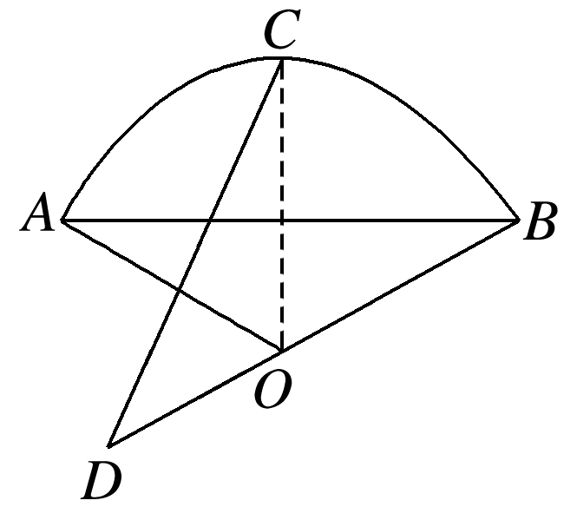

∵点*C*是弧*AB*的中点，

∴*CO*⊥*AB*，

又∵*OA*＝*OB*＝2，＝－，∠*AOB*＝，

∴·＝(－)·

＝－·＝－·(－)

＝·－2

＝×2×2×－×4＝－3.

(3)已知在直角梯形*ABCD*中，*AB*＝*AD*＝2*CD*＝2，∠*ADC*＝90°，若点*M*在线段*AC*上，则|＋|的取值范围为________________．

答案

解析　以*A*为坐标原点，*AB*，*AD*所在直线分别为*x*轴，*y*轴，

建立如图所示的平面直角坐标系，

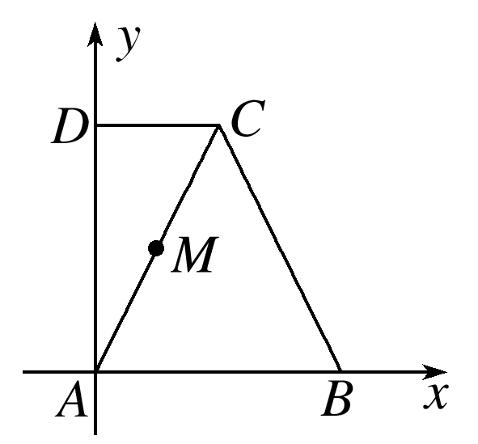

则*A*(0,0)，*B*(2,0)，*C*(1,2)，*D*(0,2)，

设＝*λ*(0≤*λ*≤1)，则*M*(*λ*，2*λ*)，

故＝(－*λ*，2－2*λ*)，＝(2－*λ*，－2*λ*)，

则＋＝(2－2*λ*，2－4*λ*)，

∴|＋|＝

＝，0≤*λ*≤1，

当*λ*＝0时，|＋|取得最大值为2，

当*λ*＝时，|＋|取得最小值为，

∴|＋|∈.

易错提醒　两个向量的夹角的范围是[0，π]，在使用平面向量解决问题时要特别注意两个向量的夹角可能是0或π的情况，如已知两个向量的夹角为钝角时，不仅要求其数量积小于零，还要求不能反向共线．

跟踪演练2　(1)(2019·全国Ⅰ)已知非零向量***a***，***b***满足|***a***|＝2|***b***|，且(***a***－***b***)⊥***b***，则***a***与***b***的夹角为(　　)

A. B. C. D.

答案　B

解析　方法一　设***a***与***b***的夹角为*θ*，

因为(***a***－***b***)⊥***b***，所以(***a***－***b***)·***b***＝***a***·***b***－|***b***|2＝0，

又因为|***a***|＝2|***b***|，所以2|***b***|2cos *θ*－|***b***|2＝0，

即cos *θ*＝，

又*θ*∈[0，π]，所以*θ*＝，故选B.

方法二　如图，令＝***a***，＝***b***，则＝－＝***a***－***b***.

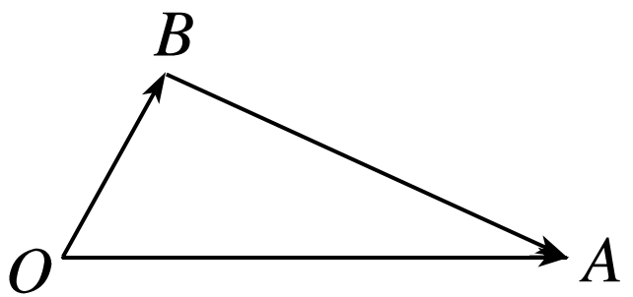

因为(***a***－***b***)⊥***b***，所以∠*OBA*＝，

又|***a***|＝2|***b***|，所以∠*AOB*＝，

即***a***与***b***的夹角为，故选B.

(2)(2020·新高考全国Ⅰ)已知*P*是边长为2的正六边形*ABCDEF*内的一点，则· 的取值范围是(　　)

A．(－2,6) B．(－6,2)

C．(－2,4) D．(－4,6)

答案　A

解析　如图，取*A*为坐标原点，*AB*所在直线为*x*轴建立平面直角坐标系，

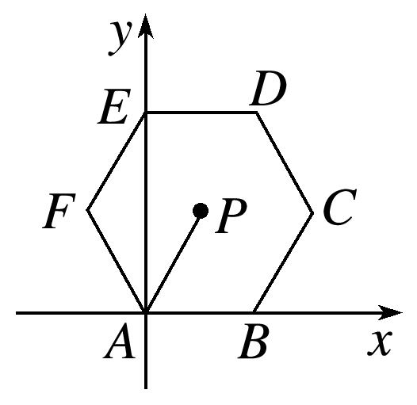

则*A*(0,0)，*B*(2,0)，*C*(3，)，*F*(－1，)．

设*P*(*x*，*y*)，则＝(*x*，*y*)，＝(2,0)，且－1<*x*<3.

所以·＝(*x*，*y*)·(2,0)＝2*x*∈(－2,6)．

(3)设*A*，*B*，*C*是半径为1的圆*O*上的三点，且⊥，则(－)·(－)的最大值是(　　)

A．1＋ B．1－

C.－1 D．1

答案　A

解析　如图，作出，使得＋＝.则(－)·(－)＝2－·－·＋·＝1－(＋)·＝1－·，由图可知，当点*C*在*OD*的反向延长线与圆*O*的交点处时，·取得最小值，最小值为－，此时(－)·(－)取得最大值，最大值为1＋.故选A.

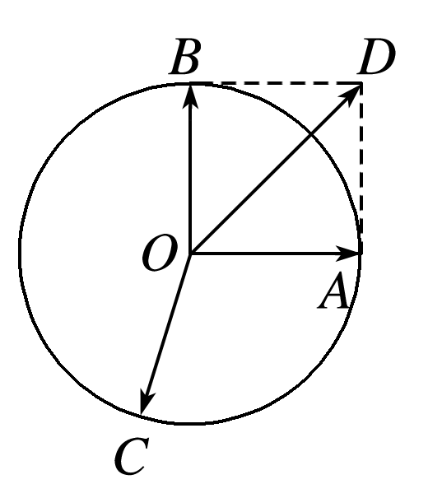

## 专题强化练

一、单项选择题

1．已知四边形*ABCD*是平行四边形，点*E*为边*CD*的中点，则等于(　　)

A．－＋ B.－

C.＋ D.－

答案　A

解析　由题意可知，＝＋＝－＋.

2．(2020·广州模拟)加强体育锻炼是青少年生活学习中非常重要的组成部分，某学生做引体向上运动，处于如图所示的平衡状态时，若两只胳膊的夹角为，每只胳膊的拉力大小均为400 N，则该学生的体重(单位：kg)约为(参考数据：取重力加速度大小为*g*＝10 m/s2，≈1.732)(　　)

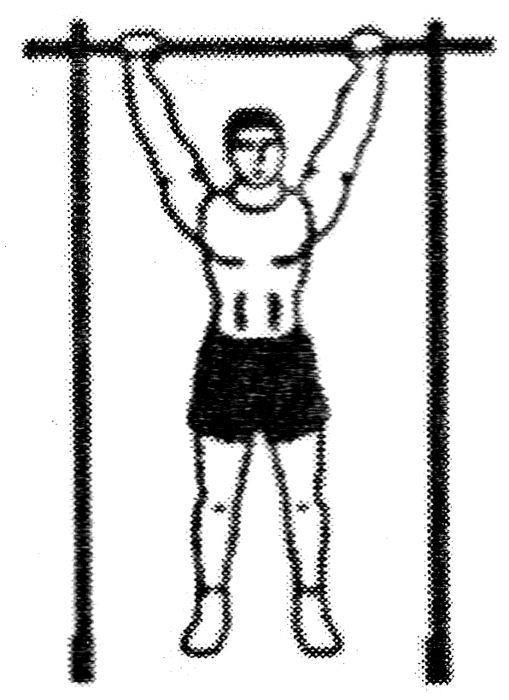

A．63 B．69 C．75 D．81

答案　B

解析　设该学生的体重为*m*，重力为***G***，两臂的合力为***F***′，则|***G***|＝|***F***′|，由余弦定理得|***F***′|2＝4002＋4002－2×400×400×cos ＝3×4002，∴|***F***′|＝400，∴|***G***|＝*mg*＝400，*m*＝40≈69 kg.

3．已知向量***a***＝(1,2)，***b***＝(2，－2)，***c***＝(*λ*，－1)，若***c***∥(2***a***＋***b***)，则*λ*等于(　　)

A．－2 B．－1 C．－ D.

答案　A

解析　∵***a***＝(1,2)，***b***＝(2，－2)，∴2***a***＋***b***＝(4,2)，又***c***＝(*λ*，－1)，***c***∥(2***a***＋***b***)，∴2*λ*＋4＝0，解得*λ*＝－2，故选A.

4．(2020·潍坊模拟)在平面直角坐标系*xOy*中，点*P*(，1)，将向量绕点*O*按逆时针方向旋转后得到向量，则点*Q*的坐标是(　　)

A．(－，1) B．(－1，) C．(－，1) D．(－1，)

答案　D

解析　由*P*(，1)，得*P*，

∵将向量绕点*O*按逆时针方向旋转后得到向量，

∴*Q*，

又cos＝－sin ＝－，

sin＝cos ＝，

∴*Q*(－1，)．

5．(2020·泰安模拟)如图，在△*ABC*中，点*O*是*BC*的中点，过点*O*的直线分别交直线*AB*，*AC*于不同的两点*M*，*N*，若＝*m*，＝*n*，则*m*＋*n*等于(　　)

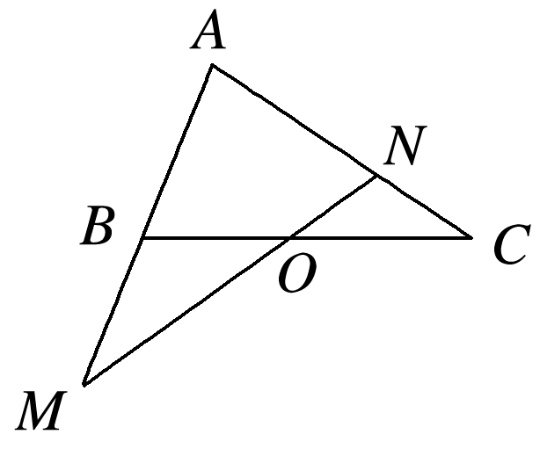

A．0 B．1 C．2 D．3

答案　C

解析　如图，连接*AO*，由*O*为*BC*的中点可得，＝(＋)

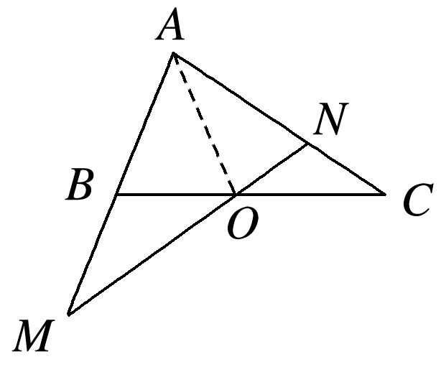

＝＋，

∵*M*，*O*，*N*三点共线，

∴＋＝1.

∴*m*＋*n*＝2.

6．在同一平面中，＝，＝2.若＝*m*＋*n*(*m*，*n*∈**R**)，则*m*＋*n*等于(　　)

A. B. C. D．1

答案　A

解析　由题意得，＝，＝，故＝＋＝＋＝＋(－)＝＋＝＋，所以*m*＝，*n*＝，故*m*＋*n*＝.

7．若*P*为△*ABC*所在平面内一点，且|－|＝|＋－2|，则△*ABC*的形状为(　　)

A．等边三角形 B．等腰三角形

C．直角三角形 D．等腰直角三角形

答案　C

解析　∵|－|＝|＋－2|，∴||＝|(－)＋(－)|＝|＋|，即|－|＝|＋|，两边平方整理得，·＝0，∴⊥，∴△*ABC*为直角三角形．故选C.

8．已知*P*是边长为3的等边三角形*ABC*外接圆上的动点，则的最大值为(　　)

A．2 B．3 C．4 D．5

答案　D

解析　设△*ABC*的外接圆的圆心为*O*，

则圆的半径为×＝， ＋＋＝**0**，

故＋＋2＝4＋.

又2＝51＋8·≤51＋24＝75，

故≤5，

当，同向共线时取最大值．

9．如图，圆*O*是边长为2的等边三角形*ABC*的内切圆，其与*BC*边相切于点*D*，点*M*为圆上任意一点，＝*x*＋*y*(*x*，*y*∈**R**)，则2*x*＋*y*的最大值为(　　)

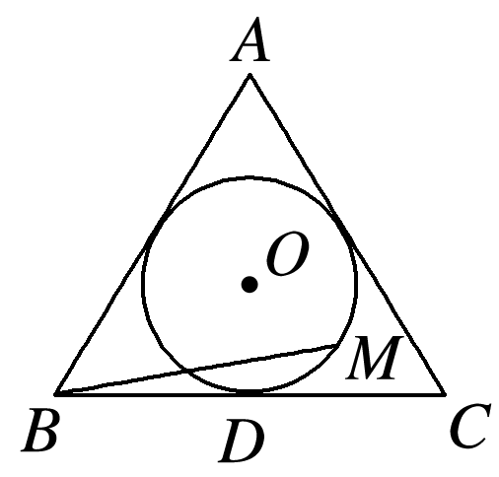

A. B. C．2 D．2

答案　C

解析　方法一　如图，连接*DA*，以*D*点为原点，*BC*所在直线为*x*轴，*DA*所在直线为*y*轴，建立如图所示的平面直角坐标系．设内切圆的半径为*r*，则圆心为坐标(0，*r*)，

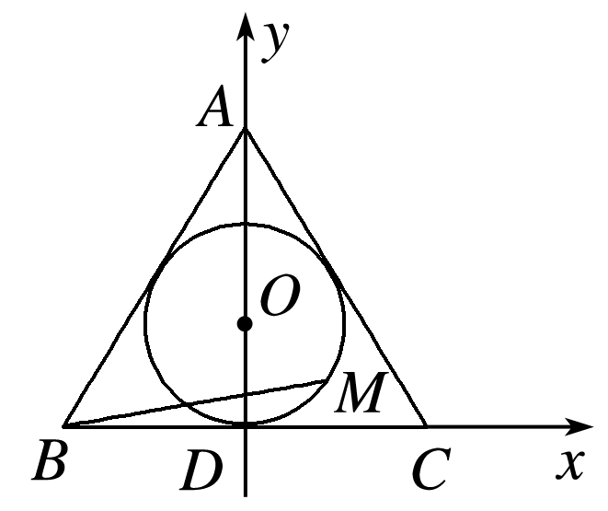

根据三角形面积公式，得×*l*△*ABC*×*r*＝×*AB*×*AC*×sin 60°(*l*△*ABC*为△*ABC*的周长)，解得*r*＝1.

易得*B*(－，0)，*C*(，0)，*A*(0,3)，*D*(0,0)，

设*M*(cos *θ*，1＋sin *θ*)，*θ*∈[0,2π)，

则＝(cos *θ*＋，1＋sin *θ*)，＝(，3)，＝(，0)，

故＝(cos *θ*＋，1＋sin *θ*)＝(*x*＋*y*,3*x*)，

故

则

所以2*x*＋*y*＝＋＋＝sin＋≤2.

当*θ*＝时等号成立．故2*x*＋*y*的最大值为2.

方法二　因为＝*x*＋*y*，

所以||2＝3(4*x*2＋2*xy*＋*y*2)＝3[(2*x*＋*y*)2－2*xy*]．

由题意知，*x*≥0，*y*≥0，

||的最大值为＝3，

又≥2*xy*，即≤－2*xy*，

所以3×(2*x*＋*y*)2≤9，得2*x*＋*y*≤2，

当且仅当2*x*＝*y*＝1时取等号．

二、多项选择题

10．(2020·长沙模拟)已知***a***，***b***是单位向量，且***a***＋***b***＝(1，－1)，则(　　)

A．|***a***＋***b***|＝2

B．***a***与***b***垂直

C．***a***与***a***－***b***的夹角为

D．|***a***－***b***|＝1

答案　BC

解析　|***a***＋***b***|＝＝，故A错误；因为***a***，***b***是单位向量，所以|***a***|2＋|***b***|2＋2***a***·***b***＝1＋1＋2***a***·***b***＝2，得***a***·***b***＝0，***a***与***b***垂直，故B正确；|***a***－***b***|2＝***a***2＋***b***2－2***a***·***b***＝2，|***a***－***b***|＝，故D错误；cos〈***a***，***a***－***b***〉＝＝＝，所以***a***与***a***－***b***的夹角为，故C正确．

11．设向量***a***＝(*k,*2)，***b***＝(1，－1)，则下列叙述错误的是(　　)

A．若*k*<－2，则***a***与***b***的夹角为钝角

B．|***a***|的最小值为2

C．与***b***共线的单位向量只有一个为

D．若|***a***|＝2|***b***|，则*k*＝2或－2

答案　CD

解析　对于A选项，若***a***与***b***的夹角为钝角，则***a***·***b***<0且***a***与***b***不共线，则*k*－2<0且*k*≠－2，解得*k*<2且*k*≠－2，A选项正确；对于B选项，|***a***|＝≥＝2，当且仅当*k*＝0时等号成立，B选项正确；对于C选项，|***b***|＝，与***b***共线的单位向量为±，即与***b***共线的单位向量为或，C选项错误；对于D选项，∵|***a***|＝2|***b***|＝2，∴＝2，解得*k*＝±2，D选项错误．

12．已知△*ABC*是边长为2的等边三角形，*D*，*E*分别是*AC*，*AB*上的两点，且＝，＝2，*BD*与*CE*交于点*O*，则下列说法正确的是(　　)

A.·＝－1

B.＋＝**0**

C．|＋＋|＝

D.在方向上的投影为

答案　BCD

解析　因为＝，△*ABC*是等边三角形，

所以*CE*⊥*AB*，所以·＝0，选项A错误；

以*E*为坐标原点，，的方向分别为*x*轴，*y*轴正方向建立平面直角坐标系，如图所示，

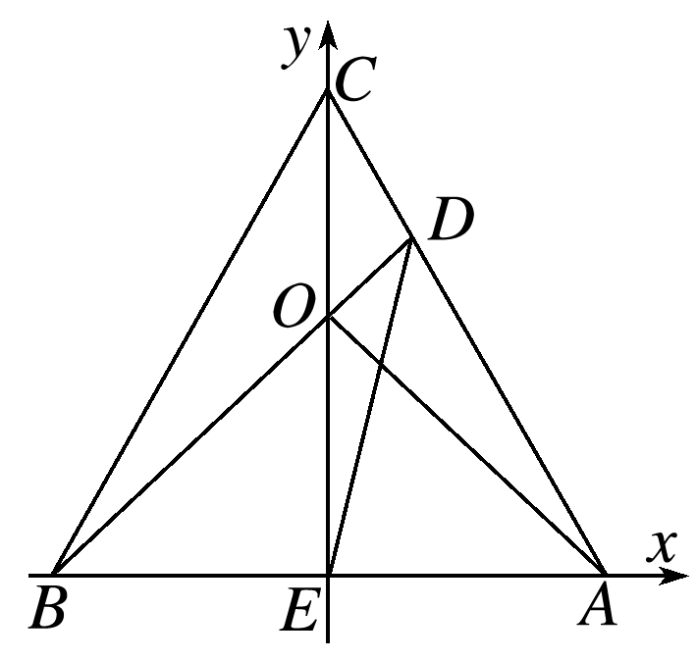

所以*E*(0,0)，*A*(1,0)，*B*(－1,0)，*C*(0，)，*D*，

设*O*(0，*y*)，*y*∈(0，)，

则＝(1，*y*)，＝，

又∥，所以*y*－＝－*y*，解得*y*＝，

即*O*是*CE*的中点，＋＝**0**，所以选项B正确；

|＋＋|＝|2＋|＝||＝，

所以选项C正确；

＝，＝(1，)，在方向上的投影为＝＝，所以选项D正确．

三、填空题

13．(2020·全国Ⅱ)已知单位向量***a***，***b***的夹角为45°，*k****a***－***b***与***a***垂直，则*k*＝________.

答案

解析　由题意知(*k****a***－***b***)·***a***＝0，即*k****a***2－***b***·***a***＝0.

因为***a***，***b***为单位向量，且夹角为45°，

所以*k*×12－1×1×＝0，解得*k*＝.

14．在△*ABC*中，*AB*＝1，∠*ABC*＝60°，·＝－1，若*O*是△*ABC*的重心，则·＝________.

答案　5

解析　如图所示，以*B*为坐标原点，*BC*所在直线为*x*轴，建立平面直角坐标系．

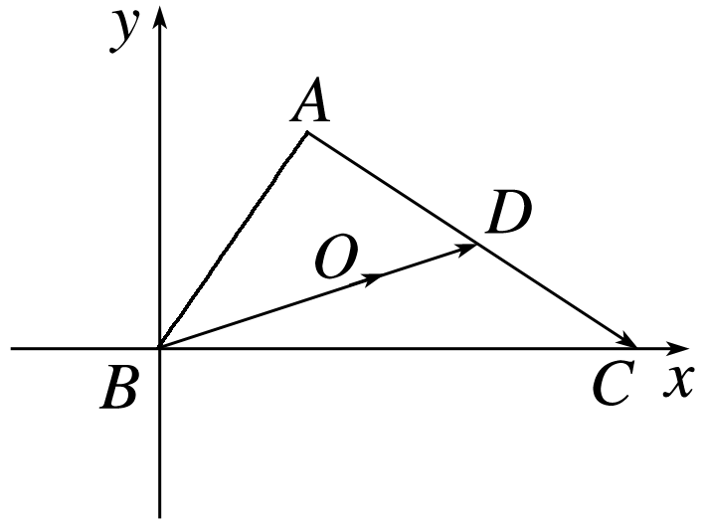

∵*AB*＝1，∠*ABC*＝60°，

∴*A*.设*C*(*a,*0)．

∵·＝－1，

∴·

＝－＋＝－1，解得*a*＝4.

∵*O*是△*ABC*的重心，延长*BO*交*AC*于点*D*，

∴＝＝×

＝＝.

∴·＝·＝5.

15．(2020·石家庄模拟)在锐角三角形*ABC*中，角*A*，*B*，*C*所对的边分别为*a*，*b*，*c*，点*O*为△*ABC*的外接圆的圆心，*A*＝，且＝*λ*＋*μ*，则*λμ*的最大值为________．

答案

解析　∵△*ABC*是锐角三角形，

∴*O*在△*ABC*的内部，

∴0<*λ*<1,0<*μ*<1.

由＝*λ*(－)＋*μ*(－)，

得(1－*λ*－*μ*)＝*λ*＋*μ*，

两边平方后得，(1－*λ*－*μ*)22＝(*λ*＋*μ*)2

＝*λ*22＋*μ*22＋2*λμ*·，

∵*A*＝，∴∠*BOC*＝，又||＝||＝||.

∴(1－*λ*－*μ*)2＝*λ*2＋*μ*2－*λμ*，

∴1＋3*λμ*＝2(*λ*＋*μ*)，

∵0<*λ*<1,0<*μ*<1，∴1＋3*λμ*≥4，

设＝*t*，∴3*t*2－4*t*＋1≥0，解得*t*≥1(舍)或*t*≤，

即≤⇒*λμ*≤，∴*λμ*的最大值是.

16．(2020·浙江)已知平面单位向量***e***1，***e***2满足|2***e***1－***e***2|≤，设***a***＝***e***1＋***e***2，***b***＝3***e***1＋***e***2，向量***a***，***b***的夹角为*θ*，则cos2*θ*的最小值是________．

答案

解析　设***e***1＝(1,0)，***e***2＝(*x*，*y*)，

则***a***＝(*x*＋1，*y*)，***b***＝(*x*＋3，*y*)．

由2***e***1－***e***2＝(2－*x*，－*y*)，

故|2***e***1－***e***2|＝≤，

得(*x*－2)2＋*y*2≤2.

又有*x*2＋*y*2＝1，得(*x*－2)2＋1－*x*2≤2，

化简，得4*x*≥3，即*x*≥，因此≤*x*≤1.

cos2*θ*＝2

＝2

＝2＝

＝＝＝－，

当*x*＝时，cos2*θ*有最小值，为＝.